**INTEGRANTES: CURSO:** 6-2

* Alejandro Wesley
* Gaibor Melanie
* Macías Kevin
* Pucuna Joan
* Ortega Génesis
* Soledispa César
* Parra Gerardo
* Merino Luis

**REDES COMPUTACIONALES**

**1.- Diagrama de Flujo.**

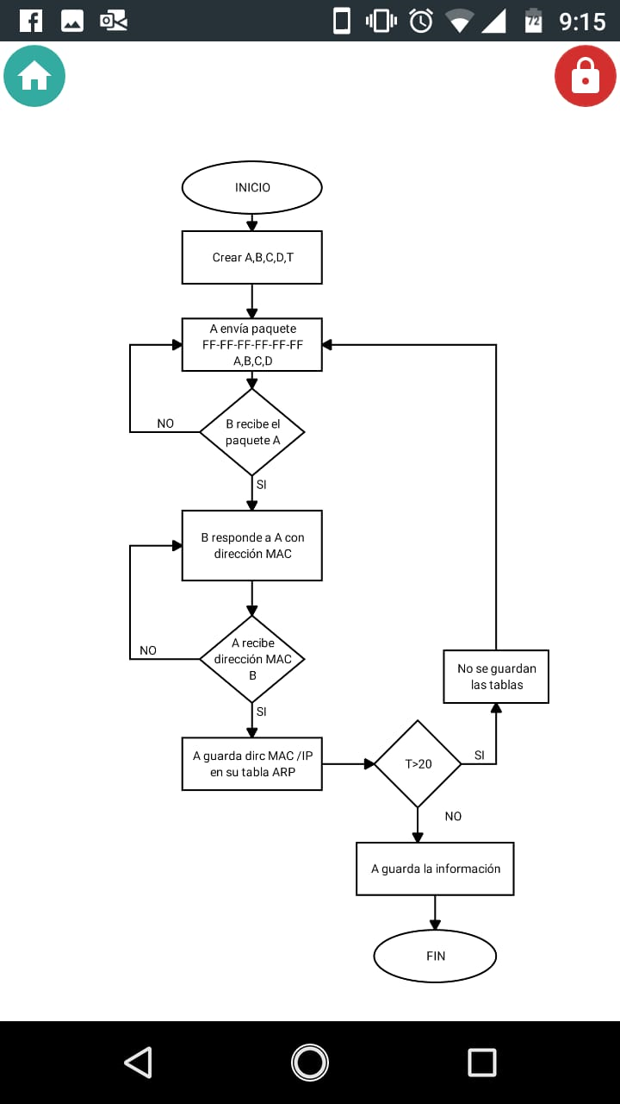

**2.- Implementación del código en el lenguaje de programación de su preferencia. (JAVA, python sugeridos)**

* A crea el datagrama IP con origen A, destino B
* A utiliza ARP para obtener la dirección MAC de R para 111.111.111.110
* A crea una trampa con la dirección MAC de R como destino; la trama contiene el datagrama IP “A to B”
* La NIC de A envia la trama
* La NIC de R recibe la trama
* R quita el datagrama IP de la trama Ethernet, observando que está destinado a B
* R consulta la tabla de forwarding para identificar la interfaz de salida
* R utiliza ARP para obtener la dirección MAC de B
* R crea una trama que contiene el datagrama IP “A to B” y la envia a B

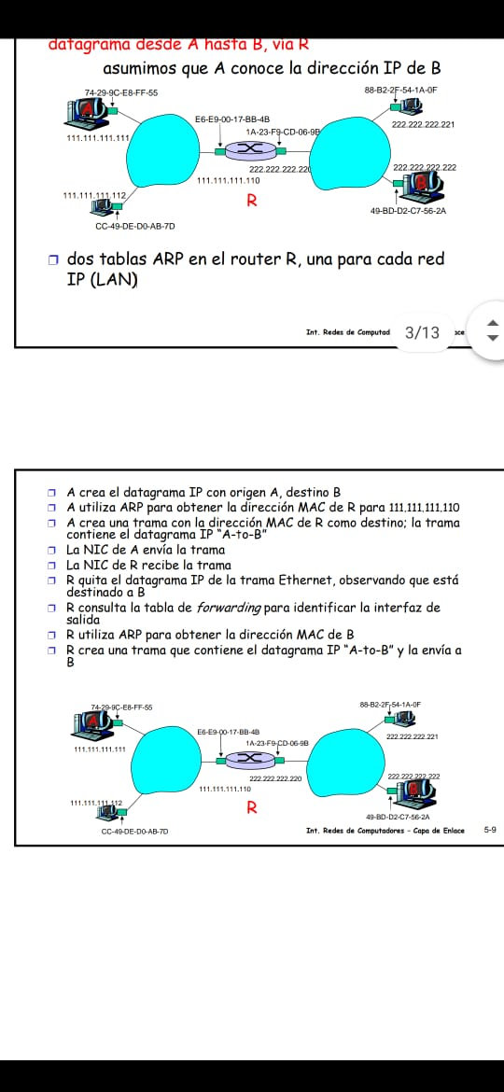

**3. Pseudocódigo del funcionamiento del Protocolo ARP. (Para elementos dentro de una misma LAN y elementos en distintas LANs)**

